Министерство образования Республики Беларусь

Учреждение образования

БЕЛОРУССКИЙ ГОСУДАРСТВЕННЫЙ УНИВЕРСИТЕТ

ИНФОРМАТИКИ И РАДИОЭЛЕКТРОНИКИ

Факультет Информационных технологий и управления

Кафедра Высшей математики

ОТЧЁТ ПО ТИПОВОМУ РАСЧЁТУ

Выполнил:  
Заломов Р.А., 121702

Проверил:  
Самсонов П.А.

Минск 2022

**Вариант:** 4

**Таблица значений:  
  
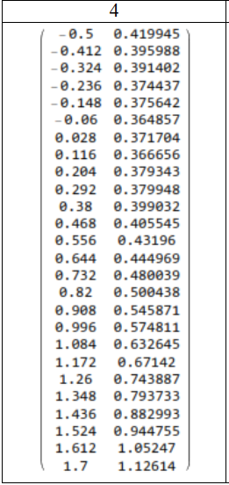  
  
NO:** используются все узлы, кроме последнего  
  
  
**Интерполяционный многочлен 24-й степени, полученный при помощи встроенных функций:  
  
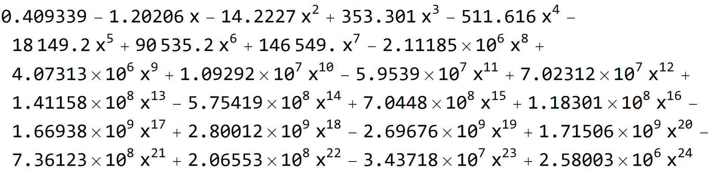**Его график:  
  
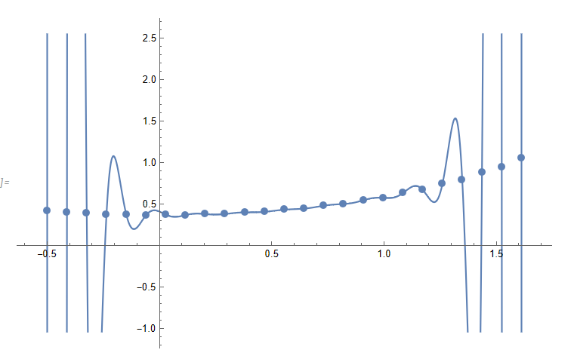  
  
**Задание 1: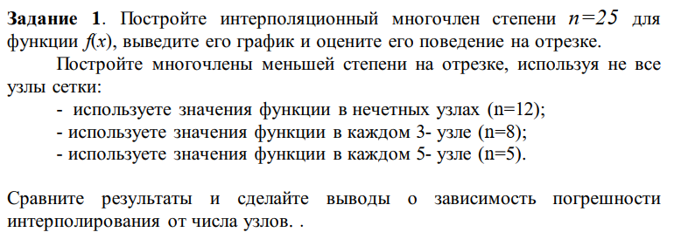 Выполнение задания:**Для построения интерполяционных многочленов будем использовать метод Лагранжа:  
  
**Многочлен Лагранжа 24-й степени и его график:**  
  
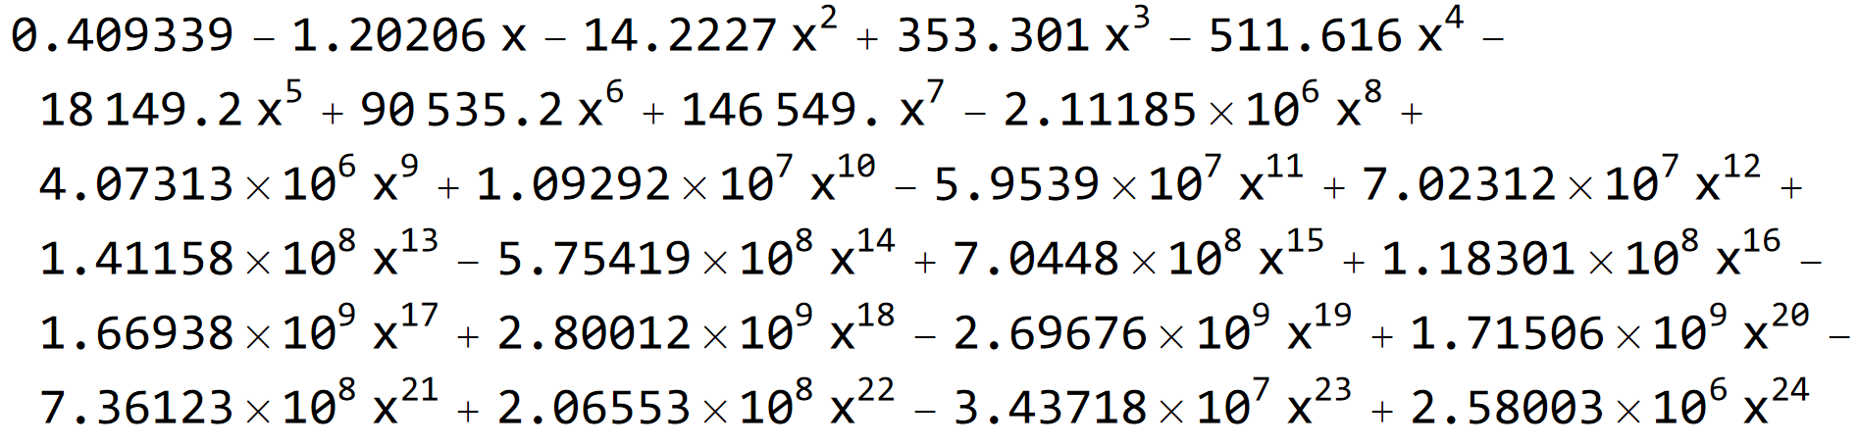  
  
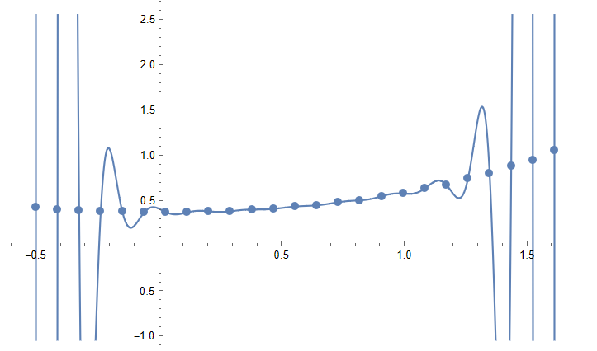  
  
Как видно, полученный многочлен полностью совпадает с таковым, полученным встроенными методами. Видно, что график многочлена имеет большие «скачки», что означает, что он не подойдёт нам для каких-либо дальнейших расчётов(например, интегрирования)  
  
**Многочлен Лагранжа 12-й степени и его график(используются только нечётные узлы):  
  
  
  
  
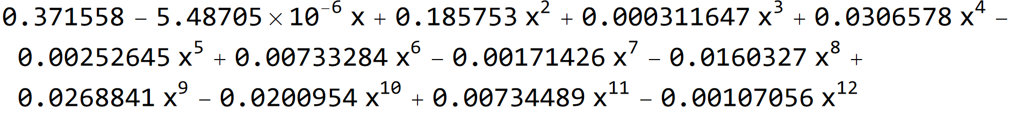  
  
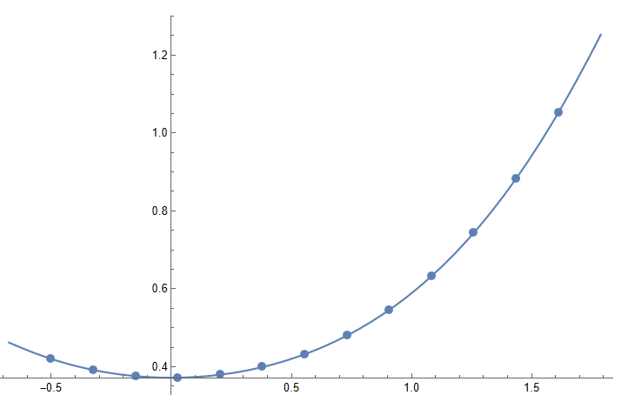**График при отображении всех узлов:  
  
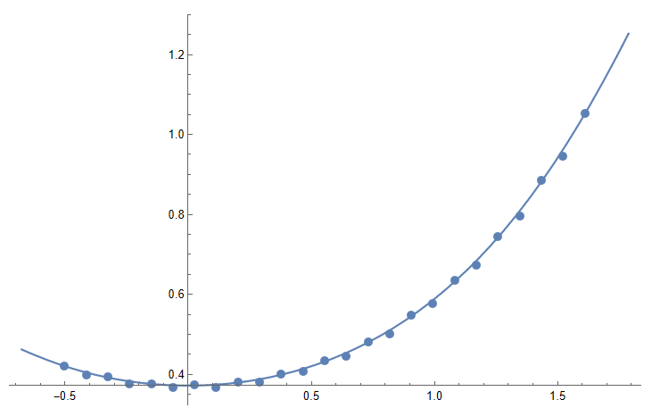Судя по графику, полученный многочлен демонстрирует то, что он прекрасно подойдёт для дальнейших подсчётов. Все действия, в которых потребуется сравнения (например, сплайн и интерполяционных многочлен), будем использовать именно этот многочлен.  
  
**Многочлен Лагранжа 9-й степени и его график (используются каждый 3-ий узел + первый и последний)  
  
  
  
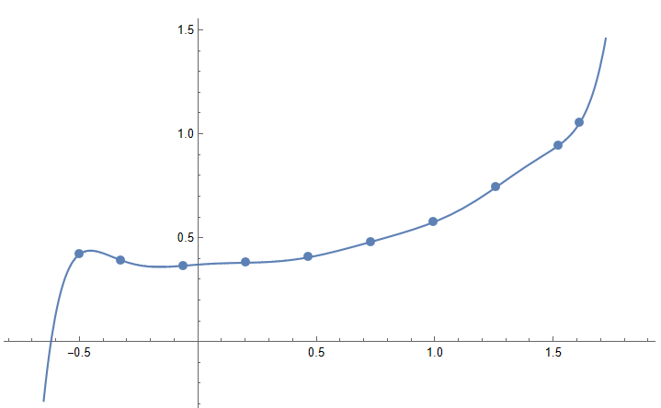**График при отображении всех узлов:  
  
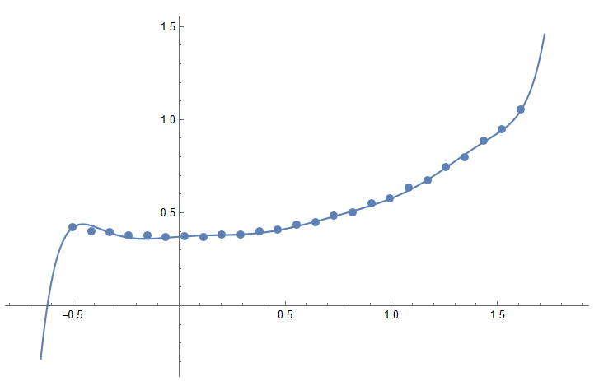Как видно, что хоть и полученный многочлен и лучше многочлена 24-й степени, он получился не самым удачным и в дальнейшем использоваться нами не будет.  
  
 **Многочлен 5-й степени и его график (каждый 5-й узел + первый узел)  
  
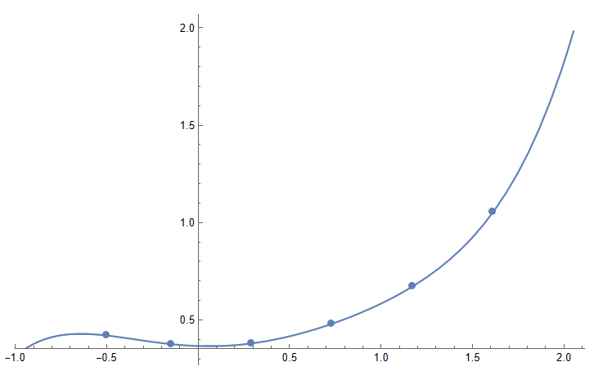**График при отображении всех узлов:  
  
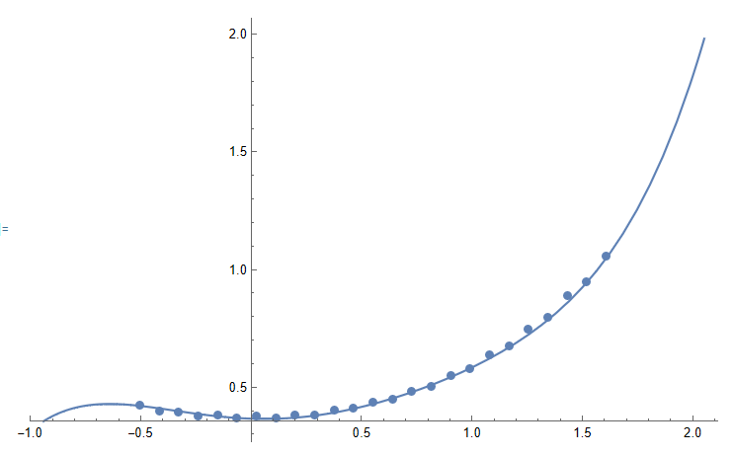Этот многочлен также получился неплохим. В пределах своих узлов он показывает хорошее поведение. Но многочлен Лагранжа 12-й степени получился лучше, поэтому этот многочлен также не будем использовать.  
  
  
**Вывод по заданию:** увеличение количества узлов при интерполяции может не дать хорошего результата. Уменьшение количества узлов при интерполяции также необязательно даст худший результат. При интерполяции по данным точкам наилучший результат получился для многочлена Лагранжа 12-й степени при использовании нечётных узлов. Хотя, если требуется полное попадание графика полученного многочлена во все узлы, то можно увеличить степень многочлена. Но это может отразиться на поведении, что уменьшит точность действий с многочленом (например, полученный многочлен 24-й степени явно не подходит для интегрирования). В целом, даже многочлены меньших степеней дали неплохое попадание в узлы.  
  
  
  
**Задание 2:  
  
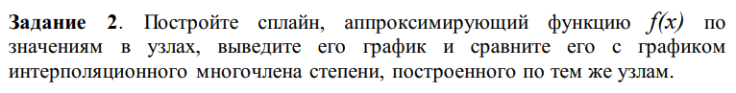**  
  
  
  
  
  
**Выполнение задания:  
  
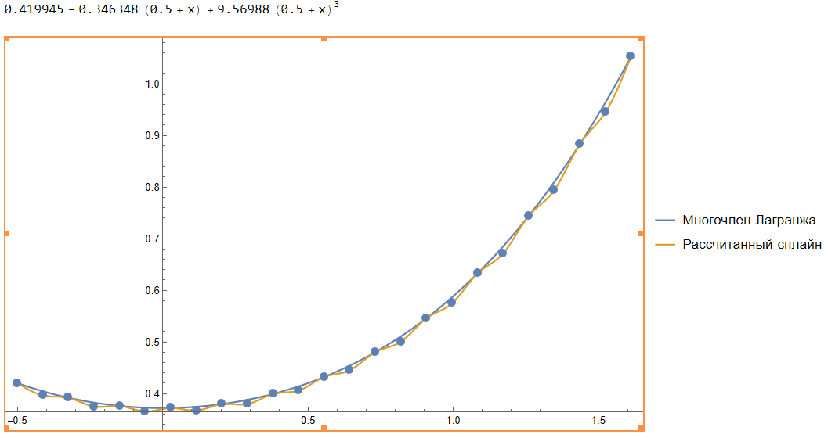  
  
Вывод по заданию:** в целом, полученный сплайн довольно хорошо справился с аппроксимацией. Подобное поведение его графика неудивительно при характере функции сплайна (функция кубическая).  
  
  
**Задание 3:  
  
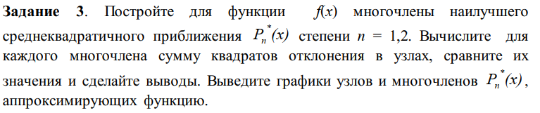  
  
  
Выполнение задания:**Многочлен 1-й степени:  
  
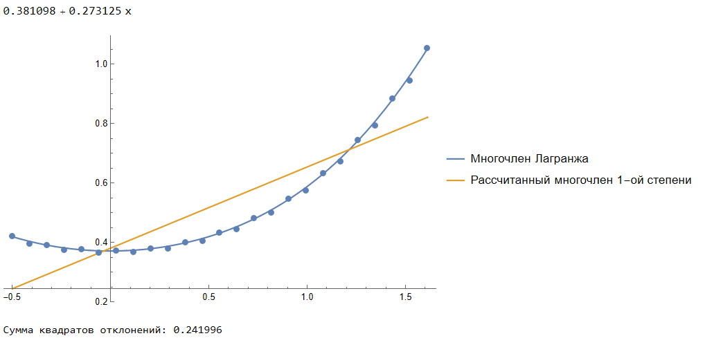  
  
  
Многочлен 2-ой степени:  
  
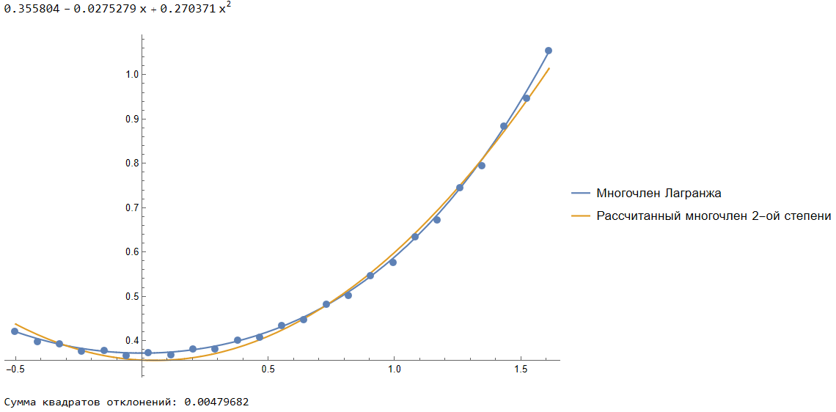  
  
  
**Вывод по заданию:** очевидно, что при таком поведении точек, многочлен среднеквадратичного приближения 2-ой степени окажется лучше, чем таковой 1-ой степени. Это видно как на графиках, так и в сравнении значений сумм квадратов отклонений.  
  
  
  
  
  
**Задание 4:  
  
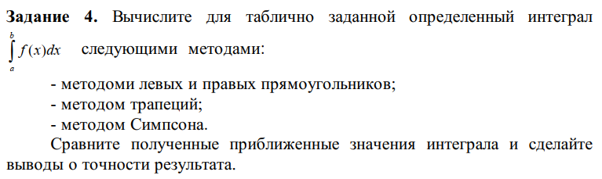  
  
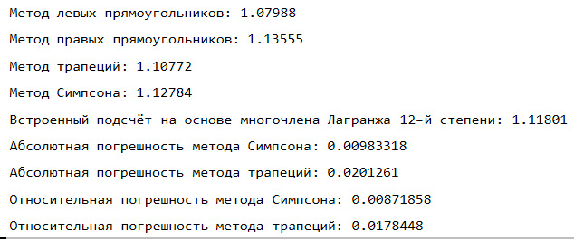**Т.к. исходная функция неизвестна, для подсчёта интеграла встроенными функциями использовался многочлен Лагранжа 12-й степени, полученный ранее. **Вывод по заданию:** как и ожидалось, метод Симпсона, который использует более сложный алгоритм, окажется точнее, чем методы прямоугольников и метод трапеций. Однако, метод трапеций оказался неплох, дав относительную погрешность в 1.7%. Метод Симпсона же дал погрешность менее одного процента.